肖金飞个人简历
! 基本资料
姓 名 | 肖金飞 | 性 别 | 男 | 民 族 | 汉 | 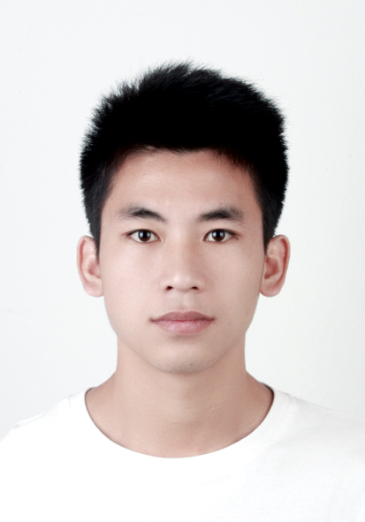
毕业时间 | 2014.06 | 学 历 | 本科 | 政治面貌 | 共青团员
身 高 | 172cm | 籍 贯 | 江西.吉安 | 主修专业 | 给水排水工程
应聘意向 | 给排水设计 | 出生年月 | 1991.06 | 毕业院校 | 南昌大学科学技术学院
电话：18072794541 |  | 邮箱：876528175@qq.com |  |  | 期望月薪：4500—5500元/月
! 工作经验  工作起止时间 | 企业名称 | 工作职务描述
2012年7月—2012年8月 | 广州富利建筑安装工程有限公司 | 施工员助理，负责产权式酒店后期室外的给水、排水管网的安装施工管理，以及P区室内给排水管件设施的安装
2013年5月—2014年6月 | 中太建设集团股份有限公司 | 施工员，负责南昌云中城项目中期的水电施工管理，监督现场土建施工中给排水、通风、防排烟的孔洞预留，管理消防报警的预埋。指导、管理现场的给排水管道的施工安装，消防管网的安装，空调新风管的安装管理。材料的进场的登记及验收，做好工程水电方面的材料，材料报验、签证、隐蔽工程验收，画制CAD竣工图。协调各施工队与水电施工队之间的工作，使工作有条不紊的开展进行
2014年7月—至今 | 上海徐汇规划建筑设计有限公司 | 主要负责设计厂房的建筑给排水、消防用水等，民用建筑给排水、消防用水

! 专业课程
工程测量、工程制图、工程力学、工程流体力学、电工学、工程土力学、建筑给水排水工程、CAD制图、给水排水管网系统、建筑力学、给水排水工程施工、水工程经济......
! 能力与爱好
英语四级、计算机二级、C1照，熟练CAD（天正）制图
! 自我评价
本人工作认真、踏实，为人勤恳，吃苦耐劳，主动学习性强。在校期间曾多次获得学校奖学金。熟练各种办公软件及CAD制图，有一年多的施工管理工作经验，在工作期间，与同事之间能很好的相处、沟通交流，能组织协调好各施工队与我们水电施工队之间工作。也有1年左右的设计经验，能独立完成建筑给排水设计。

